ТЭС – ПРАКТИКА

Список литературы:

- Кловский Д.Д., Зюко А.Г., Коржик В.И., Назаров М.В. Теория электрической связи: Учебник для вузов. Под. ред. Д.Д. Кловского. – М.: Радио и связь, 1998.
- Кловский Д. Д., Шилкин В. А. Теория электрической связи. – Сб. задач и упражнений. – М.: Радио и связь, 1990.
- Кловский Д. Д., Шилкин В. А. Теория передачи сигналов в задачах. - М.: Связь, 1978.
- Кловский Д. Д. Теория передачи сигналов. - М. : Связь, 1972.
- Зюко А. Г., Кловский Д. Д., Назаров М. В., Финк Л. М. Теория передачи сигналов. - М.: Радио и связь, 1986.

Требования к оформлению курсовой работы:

- КР по ТЭС м.б. выполнена в обычной тетради /A4, поля 3-4 см.
- На титульном листе:
Мин. Обр. РФ
УГАТУ
каф. ТС
КР по ТЭС
Расчет системы передачи дискретных сообщений
№ Варианта
ФИО
№ Группы
- Для КР и для каждого ее пункта текст задания полностью переписываем (в начале – текст, схему системы передачи, вариант, исх. данные)
- Все задачи (определение интегралов, вычисление функций) решаются в общем виде, после чего в полученные формулы подставляются числовые значения исходных данных. Т.е. должно быть видно, каким образом был получен такой результат.
- Все полученные результаты сводятся в таблицу результатов (в конце КР)
- Схемы, диаграммы, графики вычерчиваются на миллиметровой бумаге или строятся с помощью компьютера. На них нужно указывать размерность и соблюдать масштаб по осям координат.
- Решение задач необходимо сопровождать пояснениями и теоретическими выводами. Использование готовых формул сопровождать ссылками на литературу.
- На графиках и на вычисленных значениях обратить внимание на размерность и указывать ее в формулах. Если, например, по графику требуется определить ширину спектра в герцах, то его нужно стоить в герцах, а не в 1/с. Голые формулы не нужны.

Варианты заданий по курсовой работе

№ вар. | a_{min}, В | a_{max}, В | F_{c}, Гц | j | Вид. мод. | N₀, В²/Гц | Способ приема
 | 0 | +28 | 10⁴ | 33 | АМ | 1,09∙10⁻⁶ | некогерентный
 | -4 | +4 | 6∙10⁶ | 13 | ЧМ | 8,68∙10⁻⁷ | когерентный
 | -3,4 | +3,4 | 25∙10⁵ | 77 | ФМ | 7,44∙10⁻⁷ | когерентный
 | -3,2 | +3,2 | 33∙10⁶ | 36 | ФМ | 3,25∙10⁻⁷ | когерентный
 | -6,4 | +6,4 | 7∙10⁶ | 78 | АМ | 1,45∙10⁻⁷ | когерентный
 | -12,8 | +12,8 | 15∙10³ | 126 | ЧМ | 7,24∙10⁻¹⁰ | когерентный
 | 0 | +3,2 | 15∙10⁴ | 29 | АМ | 1,24∙10⁻⁹ | когерентный
 | 0 | +6,4 | 65∙10⁵ | 55 | ФМ | 1,09∙10⁻⁹ | когерентный
 | 0 | +12,8 | 10³ | 68 | ЧМ | 2,41∙10⁻¹⁰ | некогерентный
 | 0 | +25,6 | 3,4∙10³ | 131 | ФМ | 2,9∙10⁻⁷ | когерентный
 | -1,6 | +1,6 | 8∙10³ | 10 | ФМ | 1,09∙10⁻⁷ | когерентный
 | -6,4 | +6,4 | 10⁴ | 79 | ФМ | 3,86∙10⁻⁷ | когерентный
 | -12,8 | +12,8 | 15∙10³ | 145 | ФМ | 3,25∙10⁻⁶ | когерентный
 | 0 | +12,8 | 3,4∙10³ | 67 | АМ | 2,56∙10⁻⁶ | когерентный
 | -1,6 | +1,6 | 3,4∙10³ | 11 | ФМ | 1,09∙10⁻⁶ | когерентный
 | -1,6 | +1,6 | 3,4∙10³ | 15 | ФМ | 8,68∙10⁻⁷ | когерентный
 | -1,6 | +1,6 | 10³ | 16 | АМ | 5,8∙10⁻⁷ | когерентный
 | -1,6 | +1,6 | 10³ | 14 | ЧМ | 6,4∙10⁻⁷ | когерентный
 | -1,6 | +1,6 | 10³ | 5 | ФМ | 1,92∙10⁻⁶ | когерентный
 | -6,4 | +6,4 | 10³ | 76 | ФМ | 2,18∙10⁻⁶ | когерентный
 | -12,8 | +12,8 | 8∙10³ | 126 | АМ | 3,73∙10⁻⁶ | когерентный
 | 0 | +3,2 | 9∙10³ | 28 | ЧМ | 6,52∙10⁻⁶ | когерентный
 | 0 | +6,4 | 3∙10³ | 54 | ФМ | 5,8∙10⁻⁶ | когерентный
 | 0 | +12,8 | 10⁴ | 69 | АМ | 2,72∙10⁻⁷ | некогерентный
 | 0 | +25,6 | 6∙10⁶ | 124 | ЧМ | 4,65∙10⁻⁷ | когерентный

Номер i (номер ошибочного разряда в кодовой комбинации) выбирается студентом самостоятельно и указывается им в исходных данных курсовой работы.
В вариантах с некогерентным приемом распределение плотности вероятности (ПВ) считать равномерным (ПВ постоянна в интервале (a_{min}, a_{max}) и равна нулю за его пределами).
В вариантах с когерентным приемом:
для четных вариантов – распределение ПВ трапециевидное (равнобедренная трапеция, отношение нижнего основания трапеции к верхнему 8/4).
для нечетных вариантов – распределение ПВ имеет вид равнобедренного треугольника.
ПРИМЕР РЕШЕНИЯ:

Задания на курсовую работу:

Рассчитать основные характеристики системы передачи сообщений, структурная схема которой имеет следующий вид:
ИС
Дискретизатор
Кодер
Модулятор
ЛС
Демодулятор
Декодер
Ф

Система передачи сообщений включает:
источник сообщений (ИС),

дискретизатор,
кодирующее устройство,
модулятор,
линию связи (ЛС),
демодулятор,
декодер,
фильтр-восстановитель (Ф).

Исходные данные:

1. Fc, Гц – ширина спектра передаваемого сигнала.
2. [amin, amax], В – размах сигнала (мгновенные значения сигнала распределены равномерно в интервале [amin, amax])
3. Вид модуляции ФМ, АМ, ЧМ;
4. j – номер уровня квантованного сообщения, для которого требуется определить кодовую комбинацию;
5. N₀, B²/Гц – односторонняя (на положительных частотах) спектральная плотность шума;
6. Способ приема когерентный/не когерентный. Для когерентного приемника границы начала и конца приходного сигнала (нуля или единицы) известны точно (т. е. передаваемые сигналы финитны и имеют одинаковую длительность (система синхронная), а в канале нет ни многолучевого распространения, ни линейных искажений, вызывающих увеличение длительности сигнала (либо они скорректированы)).
7. Номер i (номер ошибочного разряда в кодовой комбинации) выбирается студентом самостоятельно и указывается им в исходных данных курсовой работы

ИСТОЧНИК СООБЩЕНИЙ (Кловский, стр.51-53)

ИС выдает сообщение a(t), представляющее собой непрерывный стационарный случайный процесс, мгновенные значения которого в интервале [amin, amax] распределены равномерно, а мощность сосредоточена в полосе частот [0, Fc] Гц.
Требуется:
- Записать аналитическое выражение и построить график одномерной плотности вероятности (ПВ) мгновенных значений сообщения a(t).
- Найти математическое ожидание (МО) m_{a}, дисперсию D(a)=σ_{a} и среднеквадратичное отклонение (СКО) σ_{a} сообщения a(t).
- Построить график случайного процесса и на графике обозначить максимальное значение сигнала, МО (m_{a}) и СКО (σ_{a}).

Пункт 1 (ИС)

Записать аналитическое выражение и построить график одномерной плотности вероятности (ПВ) мгновенных значений сообщения a(t).

Для непрерывных процессов X(t) распределение вероятностей в заданный момент времени t характеризуется одномерной плотностью вероятности (ПВ):
выражающей отношение вероятности того, что случайная величина X(t) примет значения в интервале, к величине интервала.

Вероятность того, что случайная величина X примет значение в интервале (x, x) определяется выражением
.
Интеграл в бесконечных пределах от функции p(x) равен 1 (условие нормировки для достоверного события)
.

Равномерный закон распределения ПВ:
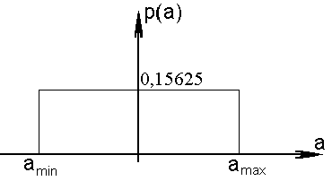
Pa
p(a)
Площадь = 1

ПВ при равномерном распределении постоянна в интервале (amin, amax) и равна нулю за его пределами:

величина Pa (высота прямоугольника) находится из условия нормировки для равномерного распределения случайного процесса (СП):
откуда

Трапециевидный закон распределения ПВ:

p(a)
a
L
amax
amin
H
0

Чтобы символически записать ПВ нужно найти высоту трапеции H. Для этого воспользуемся условием нормировки:
.
из него следует, что площадь трапеции равна единице:
=> определяем H

для треугольника:
=> определяем H

Разбив трапецию на три части получим

Пункт 2 (ИС)

Найти математическое ожидание (МО) m_{a}, дисперсию D(a)=σ_{a} и среднеквадратичное отклонение (СКО) σ_{a} сообщения a(t).

Математическое ожидание (МО) определяет среднее значение случайной величины.
и для равномерного распределения плотности вероятности:
Для треугольного и трапециевидного распределения нужно брать сумму интегралов, соответствующих треугольным и постоянным частям.

Дисперсия σ_{a} характеризует разброс случайной величины относительно её среднего значения (физический смысл – средняя мощность отклонения от некоторой средней величины).
и для равномерного распределения плотности вероятности:
Для треугольного и трапециевидного распределения нужно брать сумму интегралов, соответствующих треугольным и постоянным частям.
Величину (сигма) называют стандартным или среднеквадратическим отклонением (СКО) (физический смысл – величина среднего отклонения).

Пункт 3 (ИС)

Построить график случайного процесса и на графике обозначить максимальное значение сигнала, МО (m_{a}) и СКО (σ_{a}).

a, В
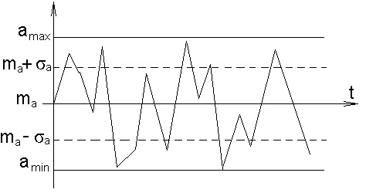
t

ДИСКРЕТИЗАТОР (Кловский, стр. 224-227, 339)

Передача непрерывного процесса осуществляется дискретными методами. Для этого сообщение а(t) дискретизируется по времени и квантуется по уровню с равномерным шагом. Шаг квантования по уровню Δа= 0,1В.
Требуется:
- Определить шаг дискретизации по времени (Δt).
- Определить число уровней квантования (L).
- Рассчитать среднюю мощность шума квантования.
- Рассматривая дискретизатор как источник дискретного сообщения с объемом алфавита L, определить его энтропию и производительность (Н, Н’), отсчеты, взятые через интервал Δt считать независимыми.

Пункт 1 (Дискретизатор)

Определить шаг дискретизации по времени (Δt)
t
a(t)
L·Δa
Δa
t₁
t₂
t₃
t₄
t₅
t₅
Δt
a_{j}

По теореме Котельникова, в полосе частот [0, Fc] Гц шаг дискретизации по времени
=>

Пункт 2 (Дискретизатор)

Определить число уровней квантования (L)

Число уровней квантования L при равномерном шаге определяется как частное от деления размаха сигнала на шаг квантования Δа. Т.к. шаг квантования по уровню Δа задан, то число уровней квантования:
(округляем в большую сторону: 3,1 -> 4)

Пункт 3 (Дискретизатор)

Рассчитать среднюю мощность шума квантования.

Рассмотрим характеристику преобразования дискретизатора:
a
amax
amin
aд(a)
L·Δa
ε
Δa

Будем считать, что шум квантования представляет собой стационарный случайный процесс с независимыми значениями отдельных отсчетов ε = aд – a (эпсилон). Если в качестве квантованного (округленного) значения a принимается ближайший дискретный уровень, то шум квантования ε (ошибка дискретизатора, возникающая из-за того, что не происходит переход на другой уровень) при равномерном квантовании с шагом Δa находится в пределах
,
здесь ε – шум квантования.

Поскольку квантование по уровню производится с равномерным шагом, то закон распределения (ПВ) шума квантования ω_{ш}(ε) также будет равномерным и не будет зависеть от номера интервала квантования
ω_{ш}(ε), 1/В
ε, В
ω_{ш}
0
Площадь = 1
ω_{ш} находится из условия нормировки:
=>

Тогда МО (среднее значение шума квантования) будет равно нулю, а средняя мощность (дисперсия шума квантования):

Пункт 4 (Дискретизатор)

Рассматривая дискретизатор как источник дискретного сообщения с объемом алфавита L, определить его энтропию и производительность (Н, Н’), отсчеты, взятые через интервал Δt считать независимыми.

Энтропия – это средняя информативность источника на один символ, определяющая «неожиданность» или «непредсказуемость» выдаваемых им сообщений. Полностью детерминированный источник, выдающий лишь одну, заранее известную последовательность, обладает нулевой информативностью. Наоборот, наиболее «хаотический» источник, выдающий взаимно независимые и равновероятные символы, обладает максимальной информативностью.
Для источника, не обладающего памятью с алфавитом A энтропия записывается следующим образом:
, бит/символ
где L – объем алфавита, Pos(a_{i}), i = 1, 2, …, L, – вероятности выдачи источником символов a_{i}∈A, причем они не зависят от номера элемента последовательности, так как источник является стационарным.
Pos(a_{i}) – это фактически площадь от a_{i} до a_{i+1} под кривой плотности вероятности p(a):
– при трапециевидном и треугольном распределении ПВ здесь придется брать много интегралов:
p(a)
a
a_{L}
a₁
a_{i}
a_{i}+Δa
= a_{i+1}

При равномерном распределении ПВ:
=>
следовательно, энтропия при равномерном распределении
Основные свойства энтропии:
1. , причем тогда и только тогда, когда одна из последовательностей имеет единичную вероятность, а все остальные – нулевую.
2. Для любого стационарного источника сообщений
.
Так как выражение в правой части – это энтропия источника без памяти, то данное свойство означает, что память уменьшает энтропию источника.
3. Для любого стационарного ИС
,
причем равенство имеет место тогда, и только тогда, когда источник не имеет памяти и все его символы равновероятны.
Энтропия источника тесно связана с понятием его избыточности, которое формально определяется следующим образом:
.

Если ИС имеет фиксированную скорость символ/с, то определим производительность источника, как энтропию в единицу времени, (секунду):
КОДЕР (Кловский, стр. 268)

Кодирование осуществляется в два этапа.
На первом этапе производится примитивное кодирование каждого уровня квантованного сообщения a(ti) k – разрядным двоичным кодом.
На втором этапе к полученной k-разрядной комбинации добавляется r проверочных символов, обеспечивающих исправление одиночной ошибки в k-разрядной комбинации (кодирование по Хэммингу). Формируется [k, r] код.
В результате этих преобразований на выходе кодера образуется двоичная случайная последовательность b(t) (синхронный случайный телеграфный сигнал), состоящая из последовательности биполярных импульсов единичной высоты. Причем положительные импульсы в ней соответствуют символу «0», а отрицательные – символу «1» кодовой комбинации.

Требуется:
- Определить число разрядов кодовой комбинации примитивного кода k, необходимое для кодирования всех L уровней квантованного сообщения. Определить длину всей кодовой комбинации.
- Определить избыточность кода при использовании кодирования Хэмминга.
- Записать двоичную кодовую комбинацию, соответствующую передаче j-го уровня, считая, что при примитивном кодировании на первом этапе j-му уровню ставится в соответствии двоичная кодовая комбинация, представляющая собой запись числа j в двоичной системе счисления. В полученной кодовой комбинации указать информационные и проверочные разряды.
- Определить число двоичных символов, выдаваемых кодером в единицу времени V_{n} и длительность T двоичного символа.

Пункт 1 (Кодер)
Определить число разрядов кодовой комбинации примитивного кода k, необходимое для кодирования всех L уровней квантованного сообщения. Определить длину всей кодовой комбинации.

Для кодирования L уровней квантованного сообщения число разрядов двоичной кодовой комбинации
Число проверочных разрядов r для исправления однократной ошибки должно удовлетворять неравенству:
Найдем решение этого неравенства графическим методом:
Как видно из графика, наименьшее ближайшее натуральное число r, удовлетворяющее неравенству, равно:
Таким образом, длина всей кодовой комбинации:

Пункт 2 (Кодер)
Определить избыточность кода при использовании кодирования Хэмминга.
(символ – «хи»)

Пункт 3 (Кодер)
Записать двоичную кодовую комбинацию, соответствующую передаче j-го уровня, считая, что при примитивном кодировании на первом этапе j-му уровню ставится в соответствии двоичная кодовая комбинация, представляющая собой запись числа j в двоичной системе счисления. В полученной кодовой комбинации указать информационные и проверочные разряды.

j = 22, его двоичная комбинация (занимающая k = 6 разрядов!):
0·2⁵+1·2⁴+0·2³+1·2²+1·2¹+0·2⁰

Находится эта комбинация следующим образом: отыскивается максимальная степень двойки, чтобы два в этой степени было меньше или равно исходному числу
В нашем случае это 4, т.к. 16 < 22 < 32 или 2⁴ < 22 < 2⁵
Если эта максимальная степень меньше k–1, то все старшие разряды, вплоть до k-го заполняются нулями. Значит, результат будет иметь вид
0 1 x x x x
где вместо х может стоять либо «0» либо «1».
Найдем вторую цифру результата. Возведем двойку в степень 4 и вычтем из исходного числа:
22 – 2⁴ = 6.
Затем сравниваем с числом 2³ = 8. Так как 6 меньше 8, то четвертый будет нулем, т.е. результат уже примет вид:
0 1 0 x x x
Действуя далее аналогично, мы получим представление десятичного числа 22 в двоичной системе исчисления.

Расстоянием по Хэммингу между словами a и b называют число несовпадающих позиций этих слов.
Например, у пары
01101
и 00111
число несовпадающих позиций равно двум.

Теорема Хэмминга:
Для того чтобы код позволял исправлять все ошибки в z (или менее) позициях, необходимо и достаточно, чтобы наименьшее расстояние между кодовыми словами было d_{min}.

mod₂ , ⊕, или XOR exclusive OR – исключающее ИЛИ, неэквивалентность, сложение по модулю 2 – бинарная логическая операция, результат которой истинен (равен единице) только тогда, когда значения операндов не совпадают. Например (1101 XOR 0101) = 1000;
, где верхнее подчеркивание обозначает инверсию
a | b | mod₂
0 | 0
0 | 1
1 | 0 | 1
1 | 1 | 0

А теперь вернемся к рассмотрению вопроса о том, почему Р. Хэмминг в качестве контрольных берет именно символы, индексы которых равны целым степеням двойки, т.е. 1, 2, 4, 8, 16,.... Во-первых, как уже об этом говорилось выше, при таком выборе контрольная матрица всегда оказывается равной единице, т.е. фактически снимается вопрос решения системы (1.14б)-(1.16б) относительно контрольных символов, так как ее "решение" сводится к простому переписыванию соответствующих уравнений. Но это не главное, так как систему (1.14б)-(1.16б) приходится решать только один раз и далее при каждом акте кодирования мы пользуемся лишь системой (1.11a) - (1.1 За) - решением системы (1.14б)-(1.16б) относительно контрольных символов. При реализации процедур кодирования и декодирования на ЭВМ сам факт, что контрольные символы разобщены (не следуют подряд друг за другом), создает определенные неудобства при каждом акте кодирования и декодирования. Естественно поэтому желание выбрать контрольные символы таковыми, чтобы они следовали подряд друг за другом, пусть даже ценою того, чтобы один раз решить систему (1.14б) - (1.16б). Именно так поступали мы, когда вопреки рекомендации Р. Хэмминга взять в качестве контрольных символы B1,B2 и B4 взяли в качестве таковых символы B5, B6 и B7. Хотя это и вынудило нас решить систему (1.14в) - (1.16в) относительно переменных B5, B6 и B7, но зато при каждом акте кодирования и декодирования мы смогли оперировать "пачками" контрольных символов, а не "выковыривать" их среди информационных символов.

Возникает вопрос; а всегда ли, при любом числе информационных символов мы смогли бы поступать аналогичным образом? Нет, не смогли бы, если по-прежнему хотим, чтобы двоичный набор символов ex-1,ex-2,...,e0 указывал на адрес ошибки. Потому что уже когда число контрольных символов больше трех, мы не имеем права взять в качестве контрольных последние х символов. Легко убедиться, что при этом контрольная матрица непременно оказалась бы вырожденной, т.е. значение ее детерминанта оказалась бы равным нулю. Более того, даже в рассмотренном нами случае, когда число контрольных символов равно трем, мы не смогли бы в качестве контрольных взять, например, первые три символа. Во всех этих случаях определители контрольных матриц (вспомним, что столбцы этой матрицы суть двоичные записи номеров выбранных нами контрольных символов) оказываются равными нулю.

Пункт 4 (Кодер)
Определить число двоичных символов, выдаваемых кодером в единицу времени V_{n} и длительность T двоичного символа.

Число двоичных символов V_{n}, выдаваемое кодером в единицу времени, определяется числом отсчетов в секунду (1/∆t) и числом двоичных символов n = k+r, приходящихся на один отсчет:
Длительность Т двоичного символа определяется как величина, обратная V_{n}:

МОДУЛЯТОР

В модуляторе синхронная двоичная случайная последовательность биполярных импульсов b(t) осуществляет модуляцию гармонического переносчика. Переносчик имеет формулу, где B, Гц. В зависимости от варианта задания возможны 3 вида модуляции:
АМ:
Символу «0» соответствует сигнал В,
«1» –;
ЧМ:
«0» –,
«1» –;
ФМ:
«0» –,
«1» –.

Требуется:
- Записать аналитическое выражение для модулированного сигнала.
- Изобразить временные диаграммы модулирующего b(t) и модулированного U(t) сигналов, соответствующих передаче j-го уровня сообщения a(t).
- Привести выражение и начертить график корреляционной функции модулирующего сигнала B(τ).
- Привести выражение и начертить график спектральной плотности мощности модулирующего сигнала Gb(f).
- Определить ширину энергетического спектра модулирующего сигнала, где (α выбирается в пределах от 1 до 3). Отложить полученное значение ΔFв на графике Gb(t).
- Провести выражение и построить график энергетического спектра модулированного сигнала Gu(f). В случае ЧМ частоты сигналов U₁(t) и U₂(t) выбирать из условия их ортогональности на интервале Т).
- Определить ширину энергетического спектра модулированного сигнала ΔFu. Отложить ΔFu на графике Gu(f).

Пункт 1 (модулятор)
Записать аналитическое выражение для модулированного сигнала.
МОДУЛЯЦИЯ, в физике - изменение по заданному закону во времени величин, характеризующих какой-либо регулярный физический процесс. Практическое значение имеет модуляция колебаний.
МОДУЛЯЦИЯ КОЛЕБАНИЙ, изменение амплитуды, частоты, фазы или др. характеристик колебаний по заданному закону, медленное по сравнению с периодом этих колебаний. Различают модуляцию колебаний амплитудную, частотную и фазовую. Модуляция колебаний используется для передачи информации с помощью электромагнитных волн. Переносчик сигнала в этом случае – синусоидальные колебания высокой (несущей) частоты, амплитуда, частота или фаза которых модулируются передаваемым сигналом.
МОДУЛЯТОР, составная часть передатчика в каналах электросвязи, оптической и звуковой (подводной) связи, оптических звукозаписывающих, оптоэлектронных и др. устройств, с помощью которой осуществляется управление параметрами гармонических электромагнитных колебаний, т. е. модуляция колебаний. Управляющий элемент модулятора - транзистор, электронная лампа, клистрон, ячейка Керра и т. д. (соответственно принципу действия передатчика).

Аналитическое выражение для ЧМ модулированного сигнала:
– записать числовые значения

Пункт 2 (модулятор)
Изобразить временные диаграммы модулирующего b(t) и модулированного U(t) сигналов, соответствующих передаче j-го уровня сообщения a(t).

Временные диаграммы модулированных сигналов U(t):

АМ
[k,r] код j-го (22-го) уровня, состоящий из символов.
Здесь 010111
t
t
b(t)
U(t)
В

T 2T 3T 4T

ФМ
t
t
b(t)
U(t)
В

ЧМ
t
t
b(t)
U(t)
В

Временные диаграммы сигналов b(t) и U(t) необходимо изобразить друг под другом, обозначив на них длительность посылки Т. (При изображении радиоимпульсов соблюдать масштаб по ВЧ заполнению, естественно не требуется, достаточно показать два – три периода ВЧ заполнения).

Пункт 3 (модулятор)
Привести выражение и начертить график корреляционной функции модулирующего сигнала B(τ).

КОРРЕЛЯЦИЯ (от позднелат. correlatio – соотношение), взаимная связь, взаимозависимость, соотношение предметов или понятий.
КОРРЕЛЯЦИЯ, в математической статистике - вероятностная или статистическая зависимость. В отличие от функциональной зависимости корреляция возникает тогда, когда зависимость одного из признаков от другого осложняется наличием ряда случайных факторов.
КОРРЕЛЯЦИОННЫЙ АНАЛИЗ, раздел математической статистики, объединяющий практические методы исследования корреляционной зависимости между двумя (или большим числом) случайными признаками или факторами. См. Корреляция (в математической статистике).

Корреляционная функция дает качественное представление о линейной зависимости между значениями одной или двух случайных функций в выбранные моменты времени (стр. 115, 178).

Свойства корреляционной функции:
1. Четность:
2. Абсолютное значение автокорреляционной функции при любых τ не может превышать значения при τ=0:
=>:
- корреляционная функция имеет максимум при τ=0;
- абсолютное значение корреляционной функции ограничивается значением дисперсии (сигма).
3.
– этот результат объясняется тем, что случайные процессы, наблюдаемые в стационарно устойчиво работающих системах имеют конечное время корреляции.

Корреляционная функция синхронного случайного телеграфного биполярного сигнала с единичной высотой импульсов имеет следующий вид:
, где Т – длительность импульсов.
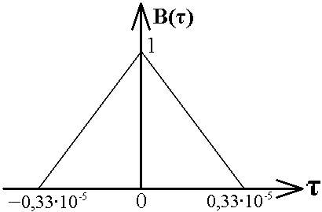, с

Пункт 4 (модулятор)
Привести выражение и начертить график спектральной плотности мощности модулирующего сигнала Gb(f).

СПЕКТРАЛЬНАЯ ПЛОТНОСТЬ величины, предел отношения величины (напр., мощности, энергетической яркости, светового потока и др.), соответствующей узкому участку оптического спектра, к ширине этого участка.

Для нахождения спектральной плотности мощности G_{b}(f) сигнала b(t) необходимо воспользоваться теоремой Хинчина – Винера, которая устанавливает связь между энергетическим спектром и корреляционной функцией случайного процесса.

Спектральная плотность мощности модулирующего сигнала Gb(f):

При вычислении значения Gb(0) воспользоваться первым замечательным пределом:

Далее преобразуем в и строим график спектральной плотности мощности модулирующего сигнала Gb(f). Нужно задать различные значения по частоте (Гц) и привести 6-7 значений в таблице.

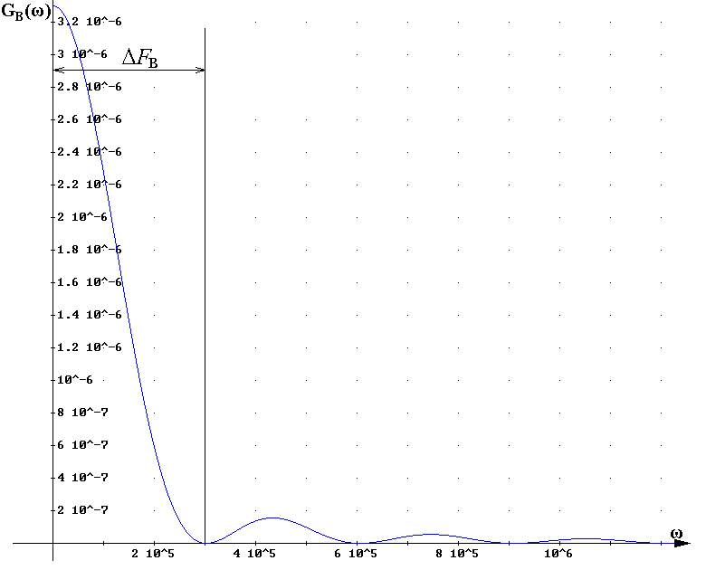

Пункт 5 (модулятор)
Определить ширину энергетического спектра модулирующего сигнала , где (α выбирается в пределах от 1 до 3). Отложить полученное значение ΔFв на графике Gb(t).

Как видно из графика, вся энергия модулирующего сигнала сосредоточена в полосе частот Гц.

Пункт 6 (модулятор)
Провести выражение и построить график энергетического спектра модулированного сигнала Gu(f). В случае ЧМ частоты сигналов U₁(t) и U₂(t) выбирать из условия их ортогональности на интервале Т).

В результате модуляции исходный спектр сдвигается на частоту модулируемого колебания (несущей). Зная энергетический спектр модулирующего сигнала, легко найти энергетический спектр амплитудно-модулированного сигнала ([3], с. 102 - 104). Энергетический спектр амплитудно-модулированного сигнала G_{АМ}(f) будет содержать δ – функцию на частоте f = f₀ и верхнюю и нижнюю боковые полосы. Наличие δ – функции в энергетическом спектре отражает наличие несущей частоты при амплитудной модуляции. Форма верхней боковой полосы энергетического спектра АМ сигнала совпадает с формой энергетического спектра модулирующего сигнала b(t), а форма нижней – совпадает с зеркальном спектром сигнала b(t).
Для нахождения энергетических спектров сигналов ФМ, ОФМ и ЧМ можно воспользоваться результатами, полученными при АМ, представляя эти колебания как сумму двух АМ сигналов.
Энергетические спектры сигналов ФМ и ОФМ одинаковы и качественно отличаются от энергетического спектра АМ сигнала тем, что не содержат δ – функцию, так как при модуляции фазы сигнала на 180⁰ в спектре ФМ и ОФМ сигналов не содержится несущего колебания. Энергетический спектр ЧМ сигнала представляет собой сумму энергетических спектров АМ сигналов с несущими частотами f₁ = f₀ - ∆f и f₂ = f₀ + ∆f. Величину ∆f (девиацию частоты) следует выбирать из условия ортогональности колебаний с частотами f₁ и f₂.
Необходимо показать, что это условие будет выполнено, если ∆f = β/Т, где β = 1,2, 3,…; Т – длительность посылки. На практике обычно β выбирают равным от 1 до 3.

Спектр модулированного сигнала
δ-функция
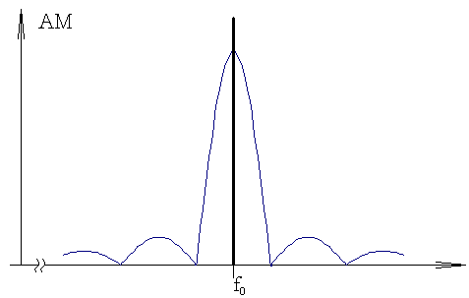 f, Гц
ΔFu=2·ΔFв
ΔFв
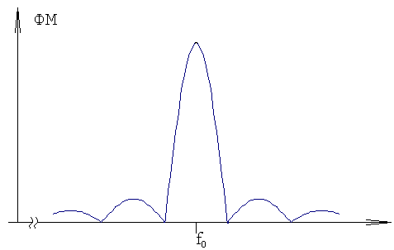 f, Гц
несущая подавлена

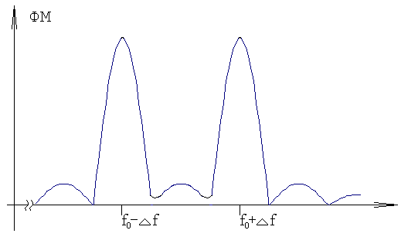 f, Гц

ЧМ
ΔFu
2·Δf

В результате модуляции исходный спектр сдвигается на частоту модулируемого колебания (несущей). При ЧМ условно присутствуют две частоты – f1 и f2) и искомая спектральная плотность мощности будет представлять собой сумму двух спектральных плотностей мощности.

Пункт 7 (модулятор)

Определить ширину энергетического спектра модулированного сигнала ΔFu. Отложить ΔFu на графике Gu(f).

Ширина энергетического спектра при АМ, ФМ, ОФМ, как следует из приведенных выше рассуждений, будет в два раза больше ширины энергетического спектра модулирующего сигнала. При ЧМ ширина энергетического спектра будет, кроме того, определяться выбранным разносом 2·Δf между частотами f₁=f₀–Δf и f₂=f₀+Δf.

ЛИНИЯ СВЯЗИ

Передача сигнала U(t) осуществляется по каналу с постоянными параметрами и аддитивным флуктуационным шумом n(t) с равномерным энергетическим спектром (белый шум). Сигнал на выходе такого канала можно записать в виде выражения z(t)=U(t)+n(t), где U(t) – полезный сигнал, n(t) – аддитивная помеха.
ЛС

Требуется:
- Определить мощность шума в полосе частот Fк=ΔFu.
- Найти отношение (мощность сигнала)/(мощность шума).
- Найти пропускную способность канала С.
- Определить эффективность использования пропускной способности канала С, определив ее как отношение производительности источника Н’ к пропускной способности канала С.

Пункт 1 (линия связи)

Определить мощность шума в полосе частот Fк=ΔFu.

В каналах связи аддитивные помехи вызываются различными причинами и могут принимать различные формы, индивидуальные реализации которых трудно учесть. Именно эти помехи чаще вызывают необратимые преобразования передаваемых сигналов. Несмотря на большое разнообразие, аддитивные помехи по их электрической и статистической структуре разделяют на три основных класса: распределённые по частоте и времени (флуктуационные), сосредоточенные по частоте (квазигармонические) и сосредоточенные во времени (импульсные).
Флуктуационные помехи. С физической точки зрения аддитивные флуктуационные помехи порождаются в системах связи различного рода флуктуациями, т.е. случайными отклонениями тех или иных физических величин (параметров) от их средних значений. Так, источником шума в электрических цепях могут быть флуктуации тока, обусловленные дискретной природой носившей заряда (электронов, ионов). Дискретная природа электрического тока проявляется в электронных лампах и полупроводниковых приборах в виде дробового эффекта (при заданном режиме питания схем случайно меняется число создаваемых носителей заряда).
Флуктуационные помехи могут считаться гауссовскими случайными процессами, которые чаще всего считаются стационарными с нулевыми средними значениями (по крайней мере на определённых временных промежутках, называемых интервалами стационарности).
Наиболее распространённой причиной шума в аппаратуре связи являются
флуктуации, обусловленные тепловым движением. Случайное тепловое движение носителей заряда в любом проводнике вызывает случайную разность потенциалов (напряжения) на его концах. Среднее значение такого напряжения равно нулю, а переменная составляющая проявляется как шум. Тепловой шум на входе приёмника представляет собой гауссовский случайный процесс с нулевым средним и спектральной плотностью мощности:

где – постоянная Планка; – постоянная Больцмана; Т— абсолютная температура источника шума; f – текущая частота.
В диапазоне звуковых и радиочастот , и поэтому, разлагая экспоненту в ряд, получим
Величина N0 является односторонней (на положительных частотах) спектральной плотностью шума.
Космические помехи в системах радиосвязи, вызванные радиоизлучением солнца и других космических объектов, имеют характер флуктуационных шумов.

Итак, зная спектральную плотность мощности N₀, можно определить мощность шума Р_{ш} в полосе ΔF_{u} (промодулированного сигнала):
, В²

Пункт 2 (линия связи)
Найти отношение (мощность сигнала)/(мощность шума)

При определении отношения необходимо иметь в виду следующее: для двоичных равновероятных сигналов U₁(t) и U₂(t) их средняя мощность будет равна
где

Для АМ:
Символу «0» соответствует сигнал В,
«1» –;
=>,
поэтому
, В²
ЧМ:
«0» –,
«1» –;
, В²
ФМ:
«0» –,
«1» –
,
, В²

должно быть больше 1!

Пункт 3 (линия связи)

Найти пропускную способность канала С

Пропускная способность – количество данных, которое может быть переслано по каналу за одну секунду. Обычно измеряется в битах в секунду.

, бит/с.
- формула Шеннона для пропускной способности непрерывного гауссовского канала с ограниченной полосой частот и ограниченной средней мощностью сигнала.

Пункт 4 (линия связи)

Определить эффективность использования пропускной способности канала Кс, определив ее как отношение производительности источника Н’ к пропускной способности канала С.

< 1 (теорема Шеннона для дискретного канала связи).

ДЕМОДУЛЯТОР

В демодуляторе осуществляется оптимальная когерентная или некогерентная (в зависимости от варианта) обработка принимаемого сигнала z(t) = U(t) + n(t)
Требуется:
- Записать алгоритм оптимального приема по критерию минимума средней вероятности ошибки при равновероятных символах в детерминированном канале с белым гауссовским шумом.
- Нарисовать структурную схему оптимального демодулятора для заданного вида модуляции и способа приема.
- Вычислить вероятность ошибки ρ оптимального демодулятора.
- Определить, как нужно изменить энергию сигнала, чтобы при других видах модуляции и заданном способе приема обеспечить найденное значение вероятности ошибки ρ.

Пункт 1 (демодулятор)

Записать алгоритм оптимального приема по критерию минимума средней вероятности ошибки при равновероятных символах в детерминированном канале с белым гауссовским шумом.

Канал с аддитивным гауссовским шумом отображается линейной цепью с постоянной передаточной функцией, обычно сосредоточенной в ограниченной полосе частот. Допустимы любые входные сигналы, спектр которых лежит в определенной полосе частот Fc, имеющие ограниченную среднюю мощность Рс (либо пиковую мощность Рпик).
ЛС

Сигнал на выходе такого канала
где s(t) – выходной сигнал, u(t) – входной, γ – постоянный коэффициент передачи канала, N(t) – гауссовский аддитивный шум с нулевым математическим ожиданем и заданной корреляционной функцией. Чаще всего рассматривается белый гауссовский шум (БГШ) либо квазибелый (с равномерной спектральной плотностью в полосе спектра сигнала s(t). Часто при анализе τ можно не учитывать, что соответствует изменению начала отсчёта времени на выходе канала.

Предположим, что все искажения в канале строго детерминированы и случайным является только гауссовский аддитивный белый шум со спектральной плотностью N0. Это означает, что при передаче символа «1» принимаемое колебание можно записать моделью: z(t)=U2(t)+n(t), где U2(t) – известный переносчик для символа «1». Передаче символа «0» соответствует известный переносчик U1(t): z(t)=U1(t)+n(t).
Неизвестна лишь реализация помехи и позиция (индекс 1 или 2) действительно переданного сигнала, который и должна распознать решающая схема.
Распознавание осуществляется на основе метода идеального наблюдателя (Котельникова).
Для когерентного приемника границы начала и конца приходного сигнала точно известны (т. е. передаваемые сигналы финитны и имеют одинаковую длительность (система синхронная), а в канале нет ни многолучевого распространения, ни линейных искажений, вызывающих увеличение длительности сигнала (либо они скорректированы)).
Определим в этих условиях алгоритм работы оптимального приемника (демодулятора).
Наш приемник реализует следующую формулу:
(1)
где, – вероятности того, что в канале передается «1» и «0» соответственно.
Допустим, что в канал передается «0». В этом случае мы рассматриваем уже обратное соотношение

Другими словами, приемник наделен фильтрующими свойствами – он выделяет «0» или «1» так, чтобы это выделение было максимально вероятным.
Как уже было сказано выше, принимаемый сигнал z(t) рассматриваем в виде стационарного шума с нулевым МО и гауссовским законом распределения. За базу возьмем формулу (1).
t
U2(t)
t
z(t)
t1
t2
tn
z(t)=U2(t)+n(t)

Будем рассматривать сечения t1, t2,…,tn функции z(t):, ,…, . Очевидно, что , ,…, – независимые случайные величины.
n-мерная плотность вероятности для взятых отсчетов:
где – ПВ отдельной случайной величины.
Каждая случайная величина имеет гауссовский закон распределения:
где – дисперсия (мощность) квазибелого шума.
Тогда n-мерная плотность вероятности для взятых отсчетов:

Подставим полученные значения для ПВ в формулу (1):
При условии обеспечения максимума вероятности после преобразования получаем следующую формулу:
.

Будем увеличивать число отсчетов до бесконечности. Тогда суммы обращаются в интегралы:
.
Раскроем скобки:

.
В последнем неравенстве имеется неизвестная функция шумовой помехи n(t). Подставим n(t)= z(t)–U2(t) и n(t)= z(t)–U1(t):
,
где, – энергии ожидаемых сигналов U1(t) и U2(t) соответственно.
Итак, алгоритм приема, который совершает оптимальный приемник над входным колебанием, определяется выражением:
. (2)
При выполнении неравенства регистрируется символ «1», в противном случае «0».

Необходимо для случаев АМ, ЧМ, ФМ конкретизировать этот алгоритм работы, подставив в него соответствующие виду модуляции сигналы U₁(t) и U₂(t).

Алгоритм работы некогерентного демодулятора (прием по огибающей) оптимального по критерию максимального правдоподобия может быть представлен в виде:
Если
Если

Здесь I₀(х) – модифицированная функция Бесселя первого рода нулевого порядка;
Необходимо также упростить этот алгоритм для заданного вида модуляции. При ОФМ следует учесть, что сигналы следует рассматривать на интервале двух посылок (см.[3], с. 266 - 269). Подробно некогерентный демодулятор рассматривается в Кловском, начиная со страницы 197
После вывода алгоритма работы оптимального демодулятора необходимо изобразить его структурную схему, которая позволяла бы реализовать полученный алгоритм. Эти схемы могут быть построены с использованием как активных фильтров (перемножителей, интеграторов), так и согласованных фильтров.

Пункт 2 (демодулятор)

Нарисовать структурную схему оптимального демодулятора для заданного вида модуляции и способа приема.

Структурная схема оптимального когерентного демодулятора, реализующего неравенство (2) (т.е. общая схема):

Г2

Г1

РУ
z(t)
E1
2
E2
2
«1»
«0»
К декодеру

Здесь блоки «Χ» – перемножители; Г1, Г2 – генераторы опорных сигналов U1(t), U2(t);– интеграторы; «–» – вычитающие устройства; РУ – решающее устройство, определяющее в моменты времени, кратные T, номер k-й ветви с максимальным сигналом (k = 0, 1).
Устройство, непосредственно осуществляющее скалярное произведение (или корреляционный интеграл):
называют активным фильтром или коррелятором, поэтому приемник, реализующий алгоритм (2), называют корреляционным.

Когерентный
Общая схема

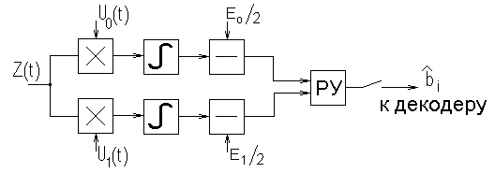

АМ

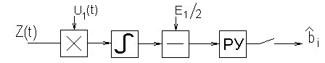

ФМ
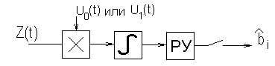

ЧМ

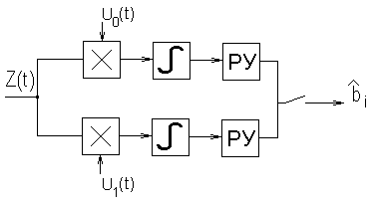

Некогерентный
Общая схема

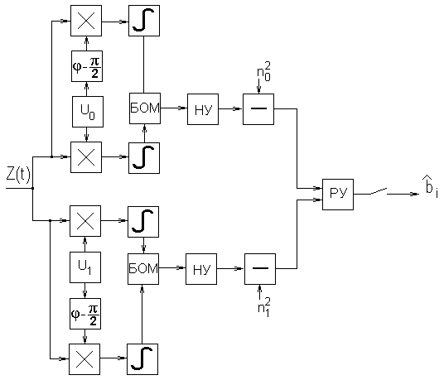

Некогерентный ЧМ
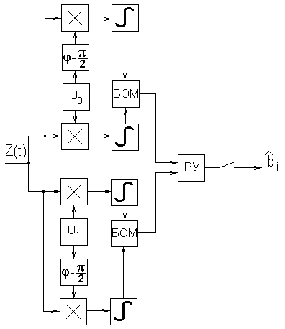
Некогерентный АМ

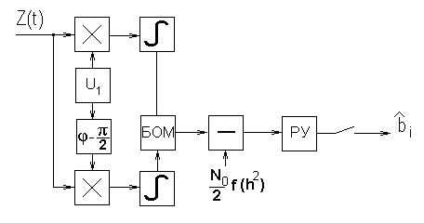

Пункт 3 (демодулятор)
Вычислить вероятность ошибки P_{ош} оптимального демодулятора.

Вероятность ошибки Р_{ош} оптимального когерентного демодулятора для канала с аддитивным нормальным «белым» шумом при передаче двоичных сообщений определяется следующим выражением:
,
где – интеграл вероятности (функция Крампа) – интеграл «не берущийся»,
, - эквивалентная энергия сигналов
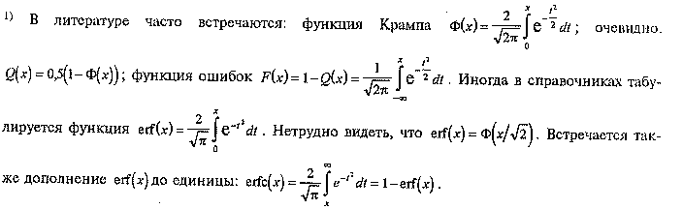
Для АМ:
, В,
, В;
(поскольку )
Для ЧМ:
, В,
, В;
Для ФМ:
, В,
, В;

По таблицам, в соответствии с найденным значением x, получим Ф(x) ([Теория вероятностей. Е.С. Вентцель, М.,1999. стр. 561–564])

Вероятность ошибки Р_{ош} оптимальных некогерентных демодуляторов для канала с аддитивным нормальным «белым» шумом может быть определена по следующим формулам:

АМ
где - отношение средней энергии сигналов на входе демодулятора к спектральной плотности мощности шума.

- Энергии сигналов U₁(t) и U₂(t) мы находили в Пункте 2 линии связи при определении соотношения (мощность сигнала)/(мощность шума).

ЧМ
,
где ,

Систему ФМ так же, как и другие системы с противоположными сигналами, отличающимися сдвигом фаз на π, при некогерентном приёме применять нельзя, так как при неизвестной начальной фазе такие сигналы неразличимы. Однако если сдвиг фазы в канале изменяется достаточно медленно, то разности фаз между соседними элементами практически сохраняются и могут быть измерены в приёмнике. Поэтому вполне возможен некогерентный прием при ОФМ.

Пункт 4 (демодулятор)
Определить, как нужно изменить энергию сигнала, чтобы при других видах модуляции и заданном способе приема обеспечить найденное значение вероятности ошибки P_{ош}.

ФМ является наиболее помехоустойчивым видом модуляции при равных энергетических затратах по сравнению с ЧМ и АМ.
Ее энергетический выигрыш по пиковой мощности составляет в четыре раза по сравнению с АМ и в два раза по сравнению с ЧМ.
По средней мощности: в два раза по сравнению с ЧМ, по сравнению с АМ тоже в два раза.

Таблица соответствия:
Вид модуляции | по сред. мощности | по пиков. мощности
ЧМ | 1 | 2
ФМ | 2 | 4
АМ | 1 | 1

ДЕКОДЕР

В декодере декодирование осуществляется в два этапа.
- На первом этапе производится обнаружение и исправление ошибки в кодовой комбинации. Считать, что ошибка произошла в i-ом разряде.
- На втором этапе из нее выделяются информационные символы, а затем k – разрядная двоичная кодовая комбинация преобразуется в элемент квантованного сообщения.
Требуется:
- Оценить обнаруживающую способность q кода Хэмминга.
- Записать алгоритм обнаружения ошибок.
- Определить вероятность необнаружения ошибки.

Пункт 1 (декодер)
Оценить обнаруживающую способность q кода Хэмминга.

Обнаруживающая и исправляющая способность кодов определяется d_{min}-наименьшим расстоянием по Хеммингу между кодовыми комбинациями. Для нахождения d_{min} необходимо знать, что d_{min} определяется минимальным весом (минимальным числом единиц) по всем кодовым комбинациям (кроме нулевой, т.е. все элементы которой нули) (см. [3], с. 217). Найдя d_{min}, следует определить обнаруживающую способность q кода Хэмминга.

В (Пункт 3 (Кодер)) уже была теорема Хемминга:
Для того чтобы код позволял исправлять все ошибки в z (или менее) позициях, необходимо и достаточно, чтобы наименьшее расстояние между кодовыми словами было d_{min}.
Наш код исправляет одну ошибку (z=1) => d_{min}=3
и обнаруживает q = d_{min}– 1=3–1=2 ошибки.

Пункт 2 (декодер)
Записать алгоритм обнаружения ошибок.

Декодер получает от демодулятора некоторую последовательность двоичных символов . В ней может быть ошибка. Декодер позволяет исправить однократную ошибку и определить наличие двукратной ошибки.
В декодере формируется т.н. проверочный синдром, состоящий из элементов .
По коду синдрома с помощью проверочной матрицы можно определить местоположение ошибки. Пример для кода длиной n=k+r=6+4=10.

Если код синдрома равен нулю (r1=0, r2=0, r3=0), то ошибок нет и проверочные разряды отбрасываются.
Если код синдрома отличен от нуля, то в проверочной матрице находится соответствующая этому коду строка и исправляется ошибка (соответствующий этой строке кодовый символ инвертируется).
Если код синдрома отличен от нуля и в строках проверочной матрицы не найдено такого же кода, то ошибка двукратная.

Номер i (номер ошибочного разряда в кодовой комбинации) выбирается студентом самостоятельно и указывается им в исходных данных курсовой работы.
Нужно:
1. Инвертировать i-й разряд в полученной ранее кодовой комбинации (Пункт 3 (Кодер)) и записать получившуюся кодовую последовательность с ошибкой.
2. Определить код синдрома
3. Последовательность укажет на адрес ошибки. (будет представлять собой двоичную запись числа i)
4. инвертировав i-й разряд, получим исходную кодовую комбинацию.

Пункт 3 (декодер)
Определить вероятность необнаружения ошибки.

Вероятность необнаружения ошибки определяется по формуле:
где
n – число разрядов, (n=k+r)
q – обнаруживающая способность кода Хэмминга
р – вероятность ошибки в одном разряде, (берется P_{ош} из Пункт 3 (демодулятор))
– общее число различных выборок (сочетаний) объема α.

ФАКТОРИАЛ – произведение натуральных чисел от единицы до какого-либо данного натурального числа n.
0!=1,
1!=1,
2!=1·2=2,
3!=1·2·3=6.

Должно быть

ФИЛЬТР – ВОССТАНОВИТЕЛЬ

Фильтр–восстановитель – фильтр нижних частот с частотой среза F_{ср}.
Требуется:
- Указать величину среза F_{ср}.
- Изобразить идеальные АЧХ и ФЧХ фильтра – восстановителя.
- Найти импульсную характеристику g(t) идеального фильтра – восстановителя и начертить ее график.

Пункт 1 (фильтр – восстановитель)
Указать величину среза F_{ср}.

Частота среза связана со временем дискретизации Δt:
, Гц

Пункт 2 (фильтр – восстановитель)
Изобразить идеальные АЧХ и ФЧХ фильтра – восстановителя.

Передаточная функция идеального ФНЧ описывается следующей формулой:
,
где
,
- АЧХ
- ФЧХ

АЧХ для идеального фильтра:
,
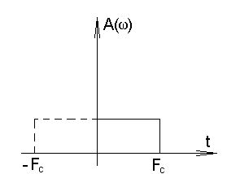

ФЧХ для идеального фильтра:
,
здесь – время задержки (маленькая величина порядка 10⁻⁴–10⁻⁵ с)
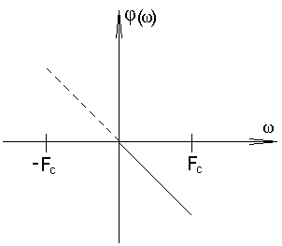

Пункт 3 (фильтр – восстановитель)
Найти импульсную характеристику g(t) идеального фильтра – восстановителя и начертить ее график.

Импульсная переходная характеристика берется как обратное преобразование Фурье:

Будем считать, что фильтр функционирует на низких частотах и время задержки – достаточно маленькая величина.
С учетом того, что τзад очень мало (фильтр не оказывает влияния на фазу сигнала) можем взять τзад=0, тогда в интеграле ( в интеграле взяли как модуль). Учитывая вышесказанное, получим:
второй интеграл равен 0 т.к. sin(x) – функция нечетная, а K(2πf)=K₀=1 в (-Fcp, Fcp)
K(2πf)=const=1 в интервале (-Fcp, Fcp) – функция четная
=
=

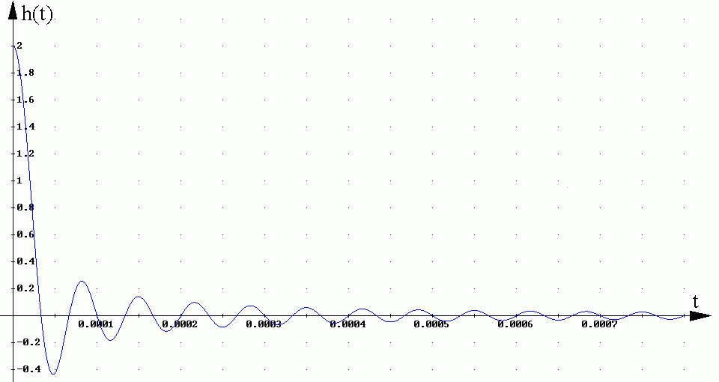

В конце курсовой работы нужно сформулировать выводы.

